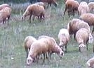
Nom:
L’OVELLA
- Completa aquestes frases:

L’ovella és un animal .
La seva pell està recoberta de .
L’ovella té 4 i 1 .
Les seves potes són .
L’ovella menja .
L’ovella alimenta les seves cries acabades de néixer amb .
Les ovelles són portades a pasturar per un .

- Explica què obtenim els humans de l’ovella: De l’ovella obtenim

